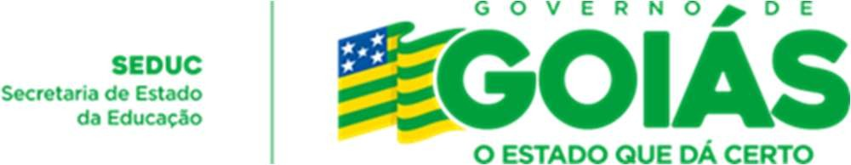
COLOCAR LOGO DO SEU MUNICÍPIO

SECRETARIA DE ESTADO DA EDUCAÇÃO

SUPERINTENDÊNCIA DA EDUCAÇÃO INFANTIL E ENSINO FUNDAMENTAL

TERMO DE ACEITAÇÃO E COMPROMISSO PARA COOPERAÇÃO TÉCNICO-PEDAGÓGICA

Pelo presente documento A UNIDADE ESCOLAR ______________________________________________________________________ neste ato representada pelo (a) Diretor (a) da Unidade Escolar, Sr. (a) ______________________________________________________________________, contemplada com o Incentivo à Alfabetização na gradação Prêmio firma, em comum acordo, o compromisso de cooperação técnico pedagógica na qual, a escola premiada contribuirá na elaboração e implementação do Plano de Aplicação dos Recursos Financeiros - PARFI, visando à melhoria da aprendizagem e a elevação dos indicadores educacionais da UNIDADE ESCOLAR___________________________________, neste ato representada pelo (a) Diretor (a) Escolar, Sr. (a)._______________________________________________________, contemplada com o Incentivo à Alfabetização na gradação Fomento, nos termos do Decreto nº 10.270/2023 em conformidade com as Portarias nº 3.386/2023 e nº 3.387/2023.

Município/GO,______de,_______________de 2023.

_____________________________
(Nome do Diretor (a) da Escola Premiada)

_____________________________
Conselho Escolar da Escola Premiada

_____________________________
(Nome do Diretor (a) da Escola Fomentada)

_____________________________
Conselho Escolar da Escola Fomentada

